גאוגרפיה · כיתה ו' | דף סיכום
ירושלים בירת ישראל: מיקום, נוף, אוכלוסייה ומרכז לאומי ורוחני
דף סיכום: ירושלים – מיקום, נוף, אוכלוסייה ומעמד
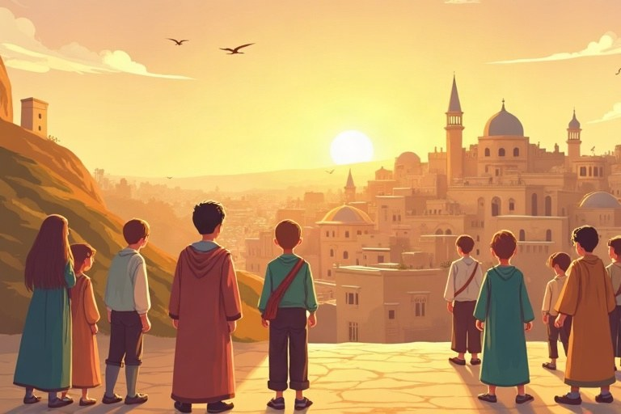
◆ עיר בהרים
1. בהרי יהודה, גבוה מעל פני הים, על קו פרשת המים.
2. ממערב: מדרונות ירוקים ויערות; ממזרח: מדבר יהודה (צל גשם).
3. אקלים ים־תיכוני הררי: חורף קר וגשום, ולעיתים שלג.
◆ עיר קדושה
דת | מקום קדוש
יהדות | הכותל המערבי והר הבית
נצרות | כנסיית הקבר
אסלאם | מסגד אל־אקצא

◆ עיר בירה ועיר חיה
בירושלים: הכנסת, הממשלה, בית המשפט העליון ובית הנשיא. זו העיר הגדולה בישראל במספר התושבים, וגרות בה קהילות רבות. העיר העתיקה – ארבעה רבעים: יהודי, מוסלמי, נוצרי וארמני.
זכרו! כשמתארים את ירושלים, כדאי לחשוב על שלושה «כובעים»: עיר בהרים (גאוגרפיה), עיר קדושה (דת והיסטוריה) ועיר בירה (שלטון ומדינה).
✏️ דוגמה פתורה: מדוע ממזרח לירושלים יש מדבר, וממערב לה יערות? ___
1. העננים באים ממערב ומורידים גשם על המדרונות המערביים של ההרים.
2. ממזרח להרים – צל גשם, כמעט בלי גשם.
התשובה: כי המזרח נמצא בצל הגשם, והמערב מקבל את גשמי העננים מהים
בודקים את עצמנו – השלימו. היעזרו בדף הסיכום:
א. המקום הקדוש לנצרות בירושלים: כנסיית __________.
ב. הרבע הרביעי בעיר העתיקה, מלבד היהודי, המוסלמי והנוצרי: הרבע ה__________.
ג. ירושלים שוכנת על קו פרשת __________.
ד. בירושלים נמצא בית המשפט ה__________.
תשובות לבדיקה עצמית: א. הקבר · ב. ארמני · ג. המים · ד. עליון

